Лабораторная работа №7
  - Дискретно-событийное моделирование
Андрей Геннадьевич Софич
Содержание

1. Цель работы
Изучить основные модели теории массового обслуживания

2. Задание
Применить модели на задачах, выполнить несколько различных симуляций.

3. Выполнение лабораторной работы
Создаем рабочий каталог и инициализируем проект в julia (рис. 1).
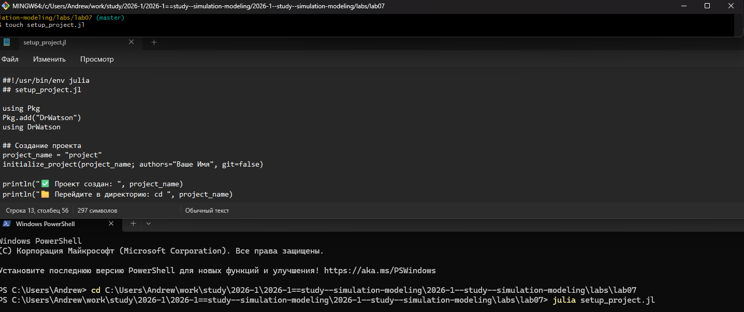
Рисунок 1: Инициализация проекта
Создаем файл, где прописываем пакеты, необходимые для выполнения работы и запускаем его (рис. 2).
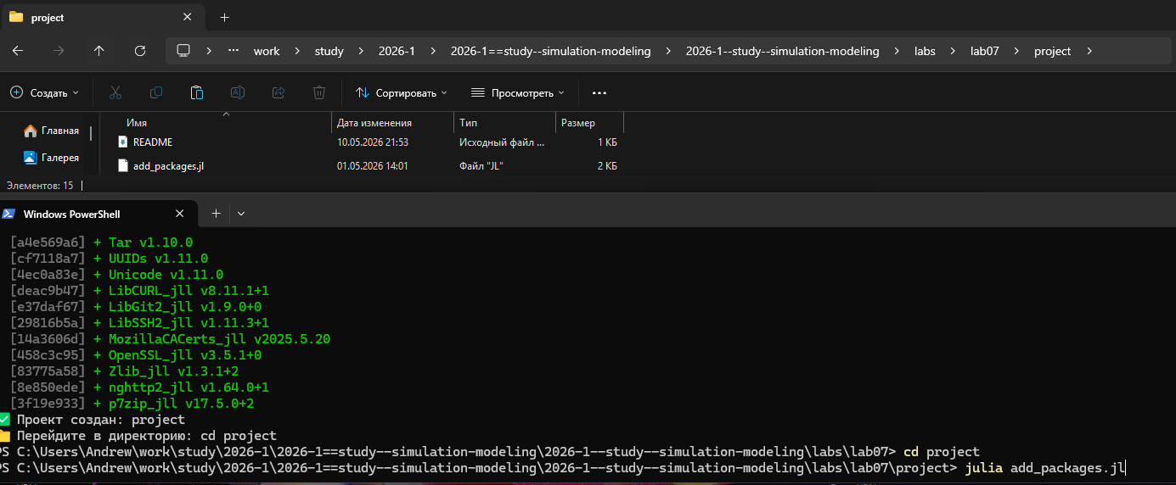
Рисунок 2: Подключение необходимых пакетов
Создаем файл в папке scripts, реализуем в нем модель M/M/c, которая будет симулировать и анализровать входящие потоки, обслуживания их интенсивности и занятость приборов(каналов) на 10 клиентах(customers)и 2 серверах(каналах) (рис. 3).
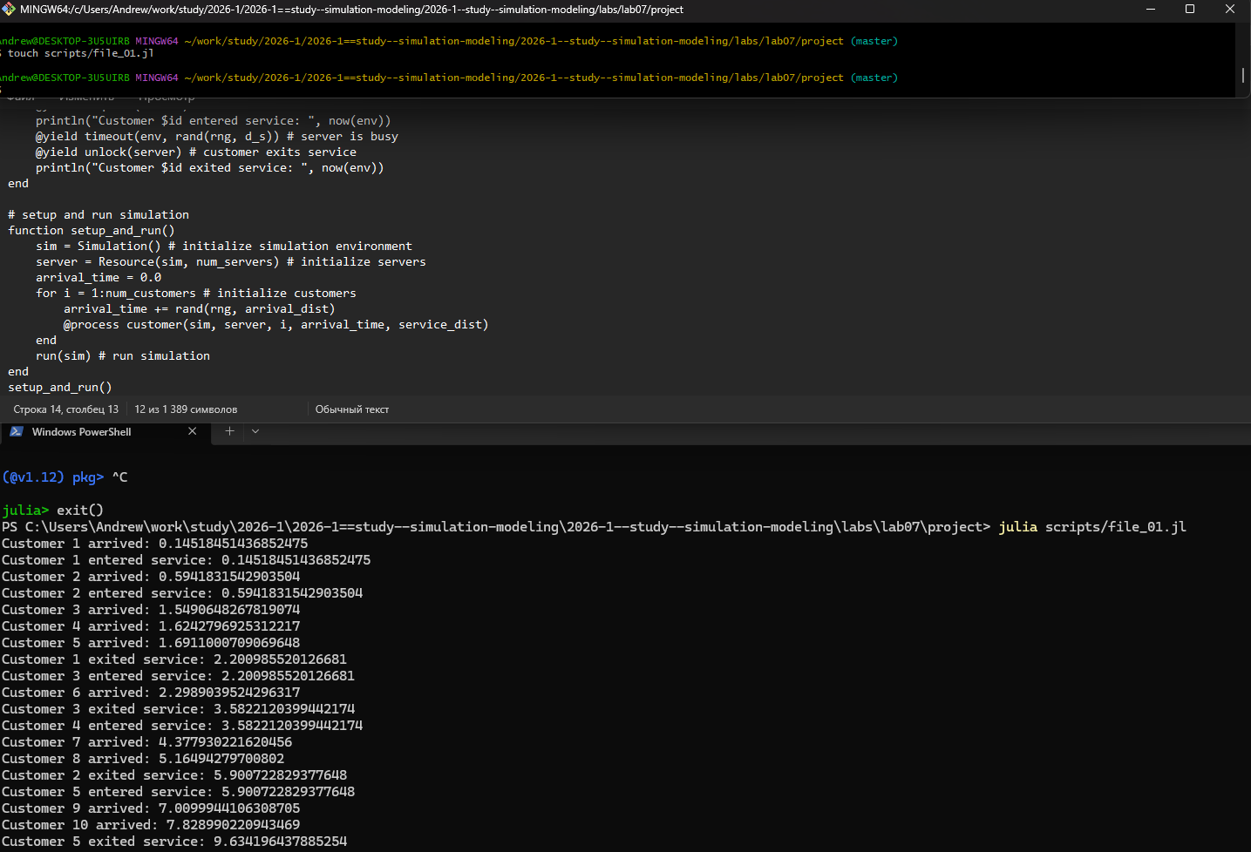
Рисунок 3: Создание файла для реализации M/M/c
Преобразовываем код в произвольные стили и открываем один из них, чтобы убедиться в правильности компиляции (рис. 4).
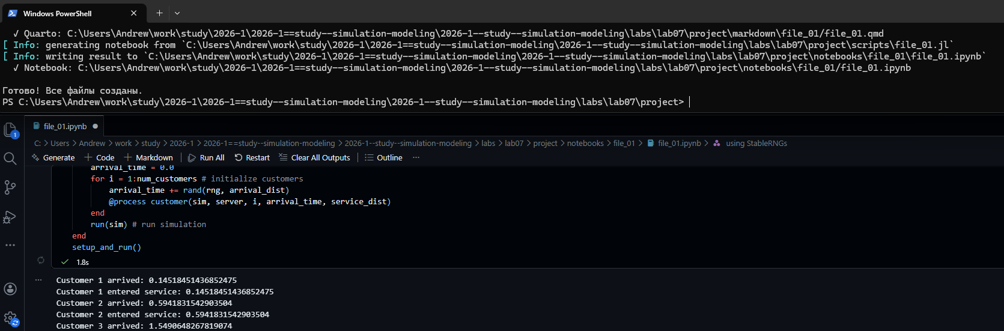
Рисунок 4: Код в стиле jupyter notebook
Создаем файл, в котором добавляем графики: диаграмма обслуживания, кол-во клиентов в системе, время ожидания по клиентам (рис. 5).
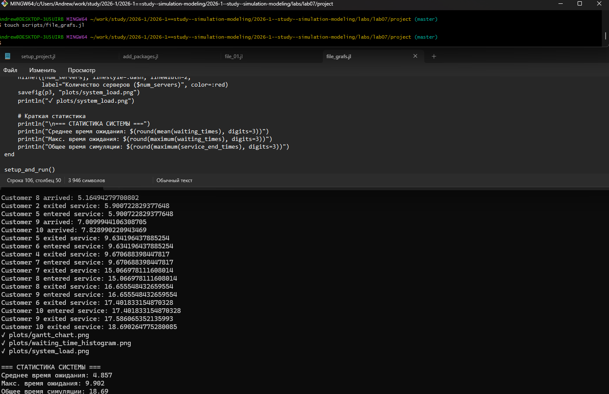
Рисунок 5: Файл с графиками
Первый график:диаграмма обслуживания - мы видим как система принимает клиентов и насколько долго обрабатывается каждый клиент (рис. 6).
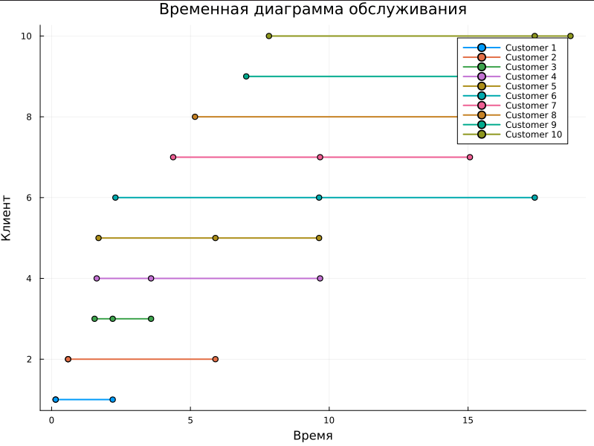
Рисунок 6: Диграмма обслуживания
Второй график: кол-во клиентов в системе - мы видим как со временем меняется количество клиентов в системе, кто-то ждет, кто то уже обрабатывается сервером (рис. 7).
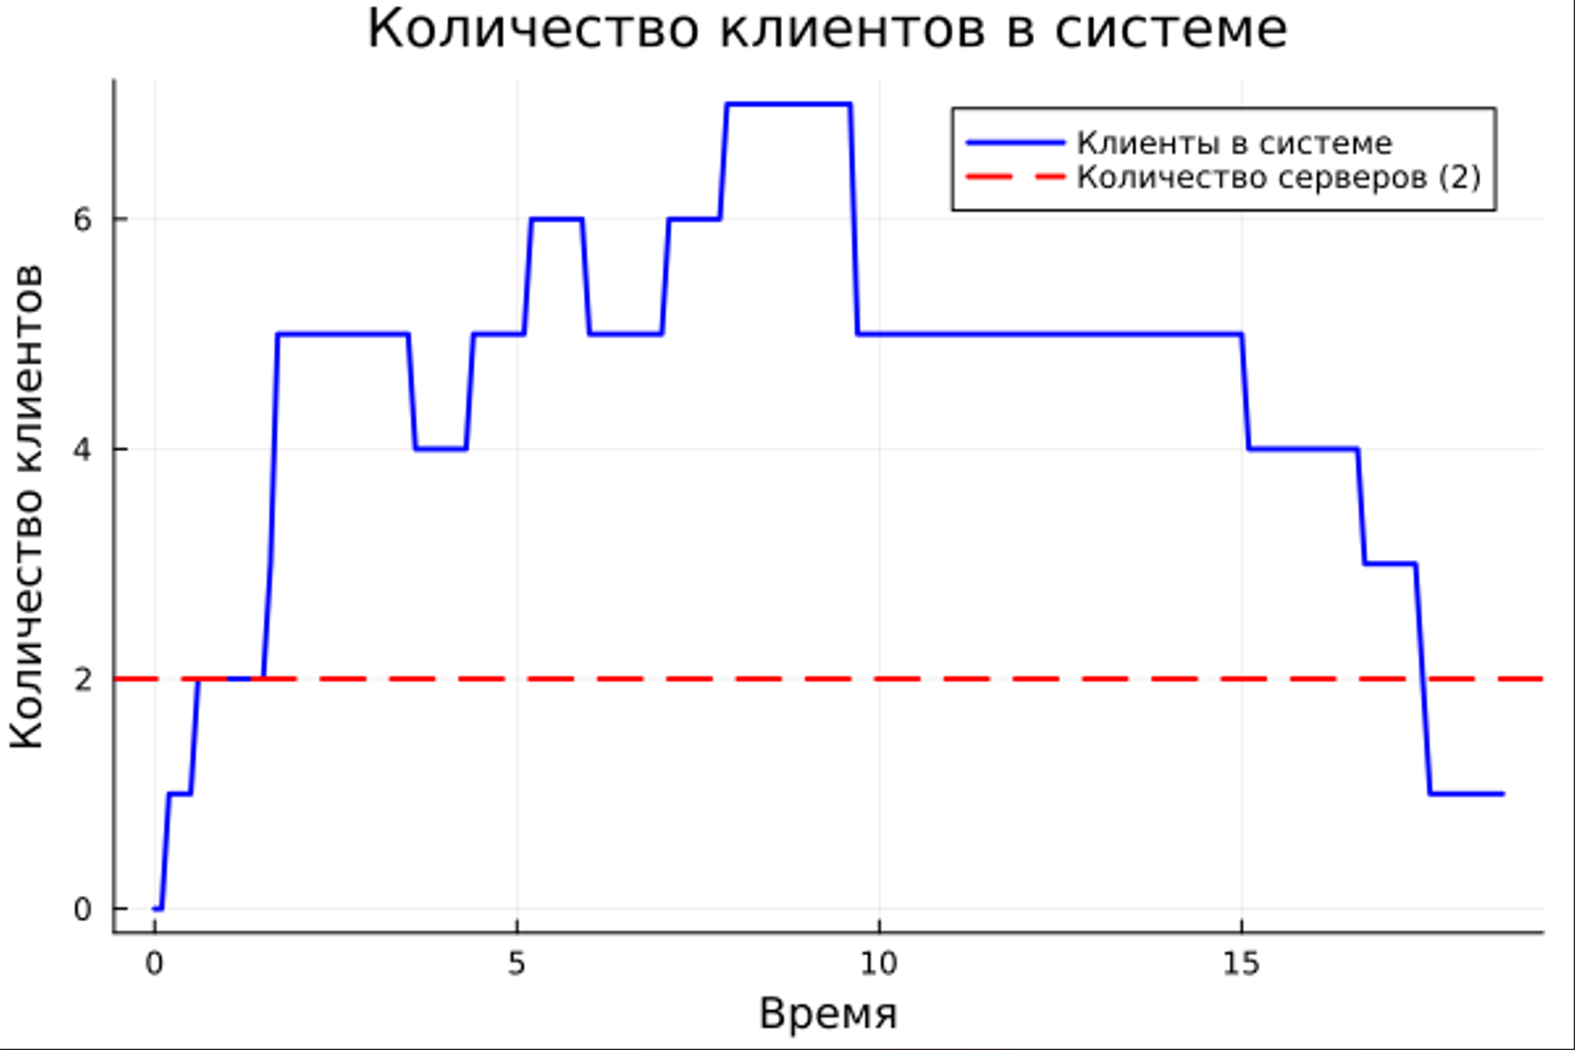
Рисунок 7: Количество клиентов в системе
Третий график: время ожидания по клиентам - мы видим, как скапливаются клиенты, образуются очереди и сколько customers приходится ждать пока освободится сервер (рис. 8).
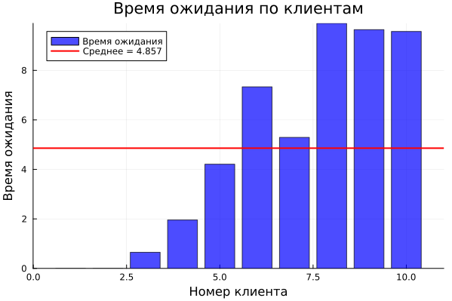
Рисунок 8: Время ожидания по клиентам
Преобразовываем код в произвольные стили и открываем один из них, чтобы убедиться в правильности компиляции (рис. 9).
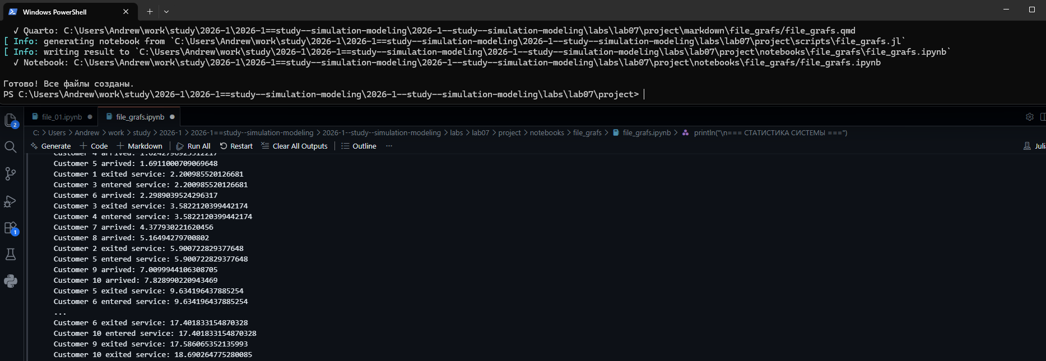
Рисунок 9: Код в стиле jupyter notebook
Переходим в модель Росса, для начала реализуем обычные симуляции с параметрами (рабочие машины, запасные, время починки, время поломки и тд.) (рис. 10).
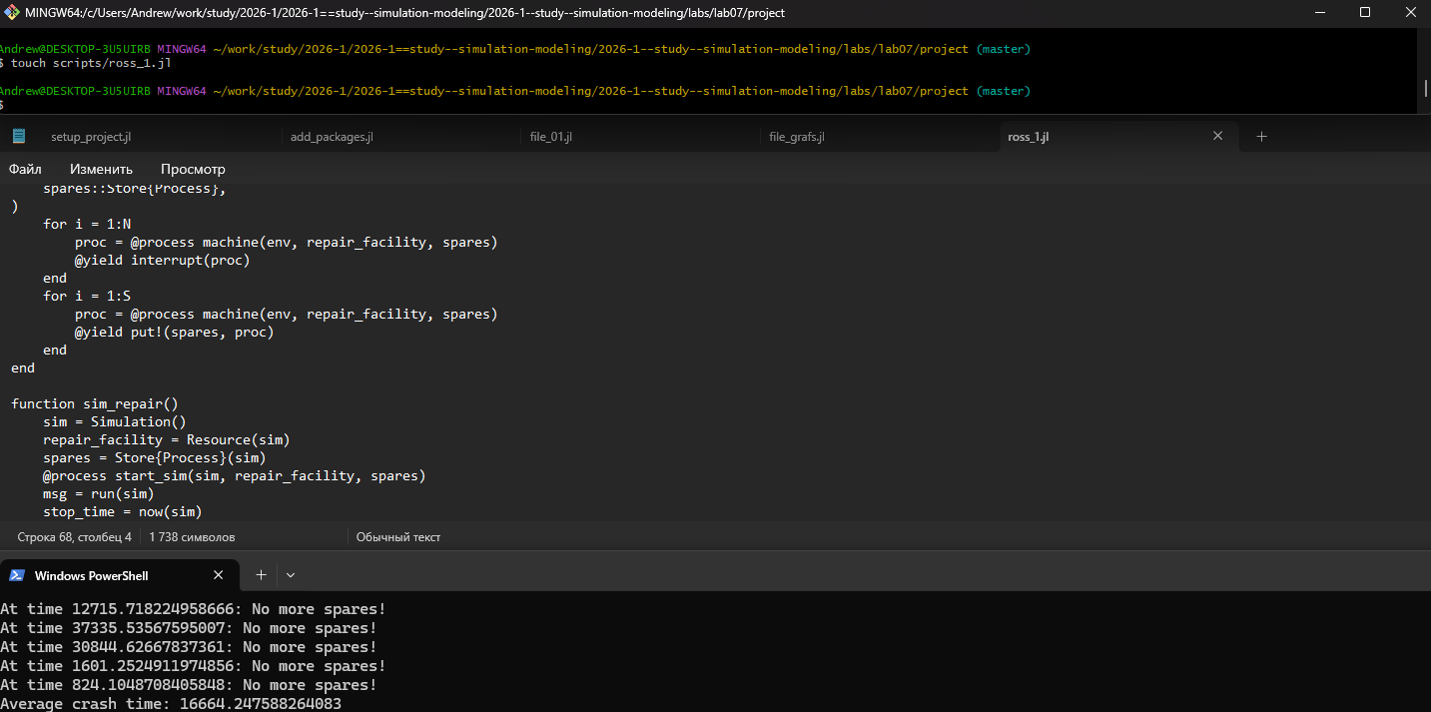
Рисунок 10: Первый прогон модели Росса
Преобразовываем код в произвольные стили и открываем один из них, чтобы убедиться в правильности компиляции (рис. 11).
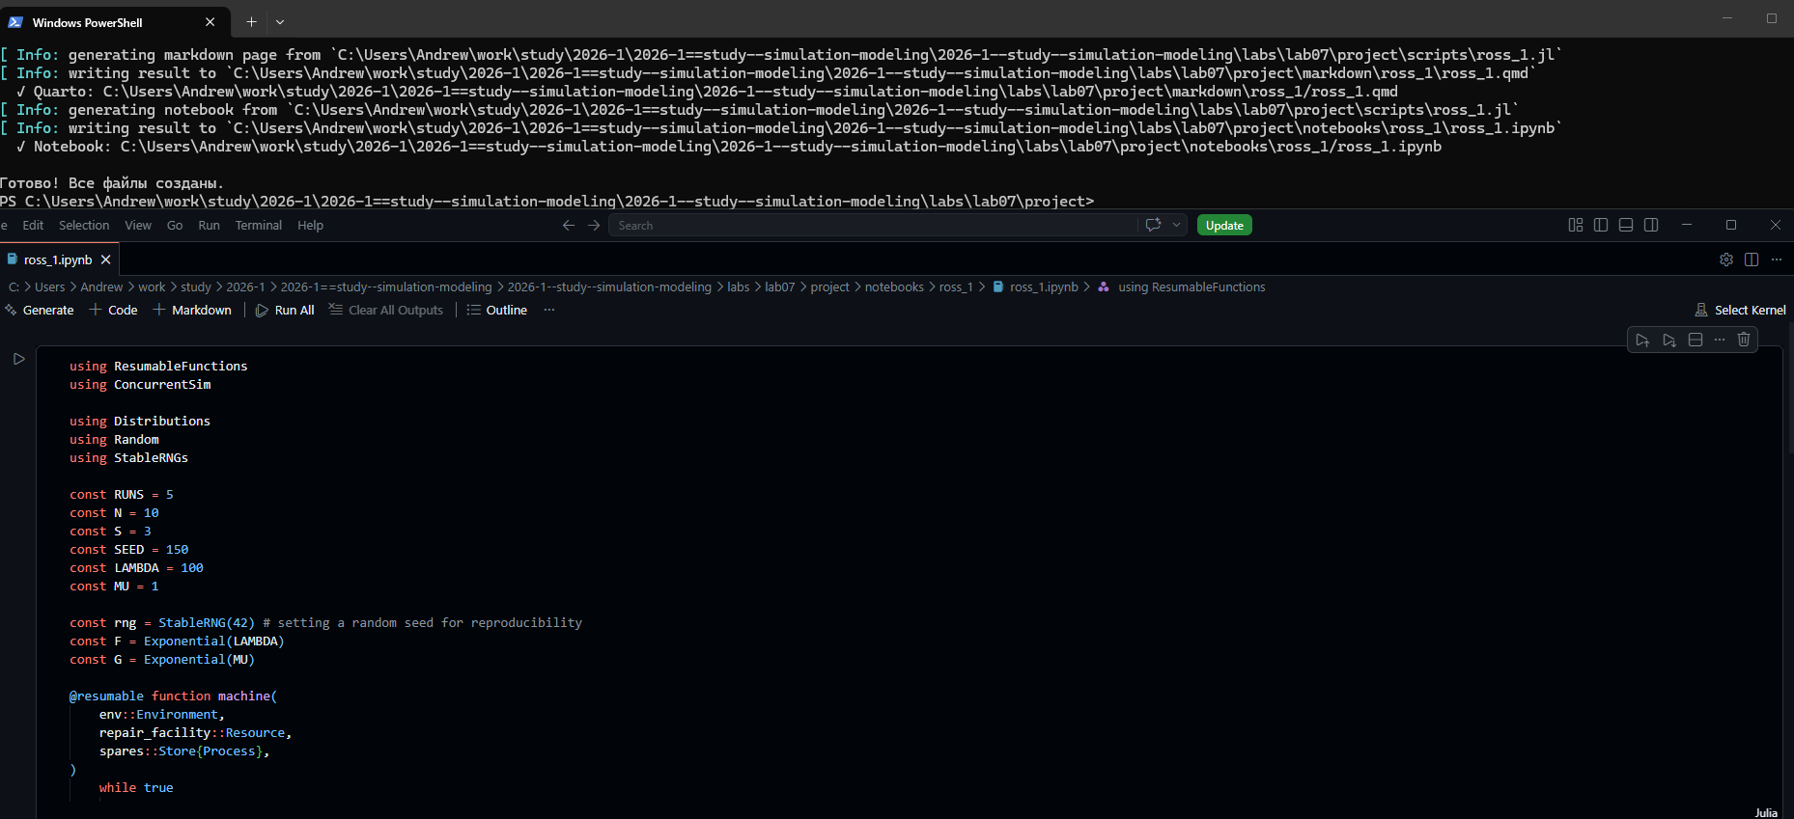
Рисунок 11: Код в стиле jupyter notebook
Преобразовываем код, добавляем ремонтников, я решил взять 5, как мы видим, время работы системы сильно увеличилось (рис. 12).
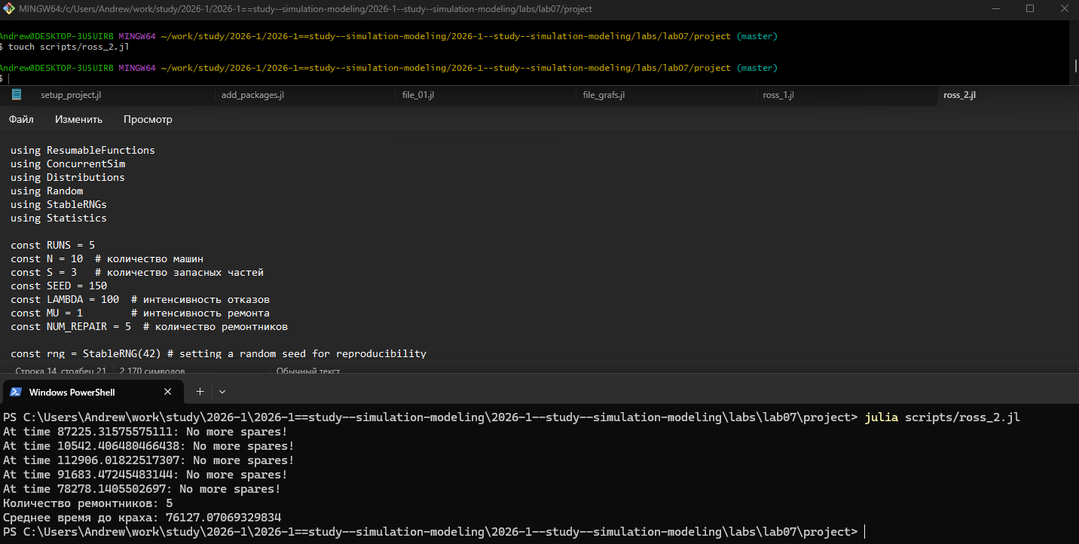
Рисунок 12: Результат анимации
Преобразовываем код в произвольные стили и открываем один из них, чтобы убедиться в правильности компиляции (рис. 13).
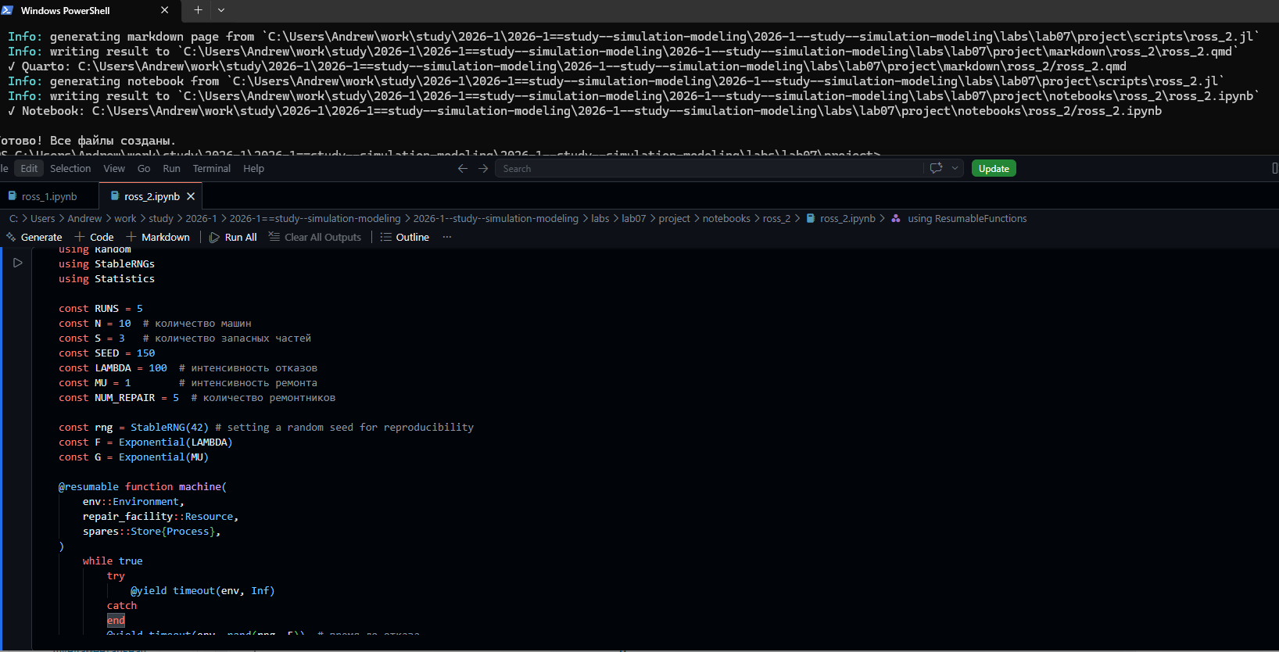
Рисунок 13: Код в стиле jupyter notebook
Теперь проводим симуляцию с разным количество работающих машин(N=30), оставляем резерв таким же, как мы видим, система довольно быстро вышла из строя, что не удивительно (рис. 14).
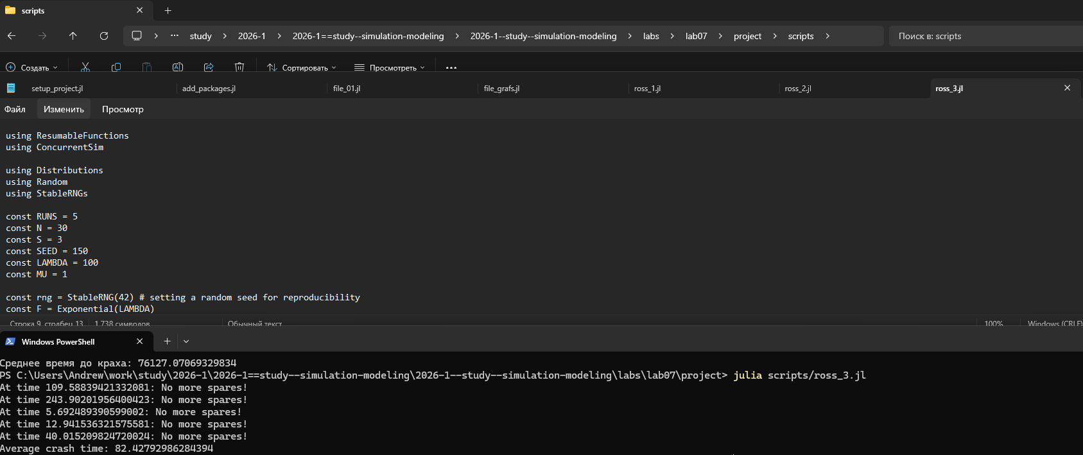
Рисунок 14: Код в стиле jupyter notebook
Преобразовываем код в произвольные стили и открываем один из них, чтобы убедиться в правильности компиляции (рис. 15).
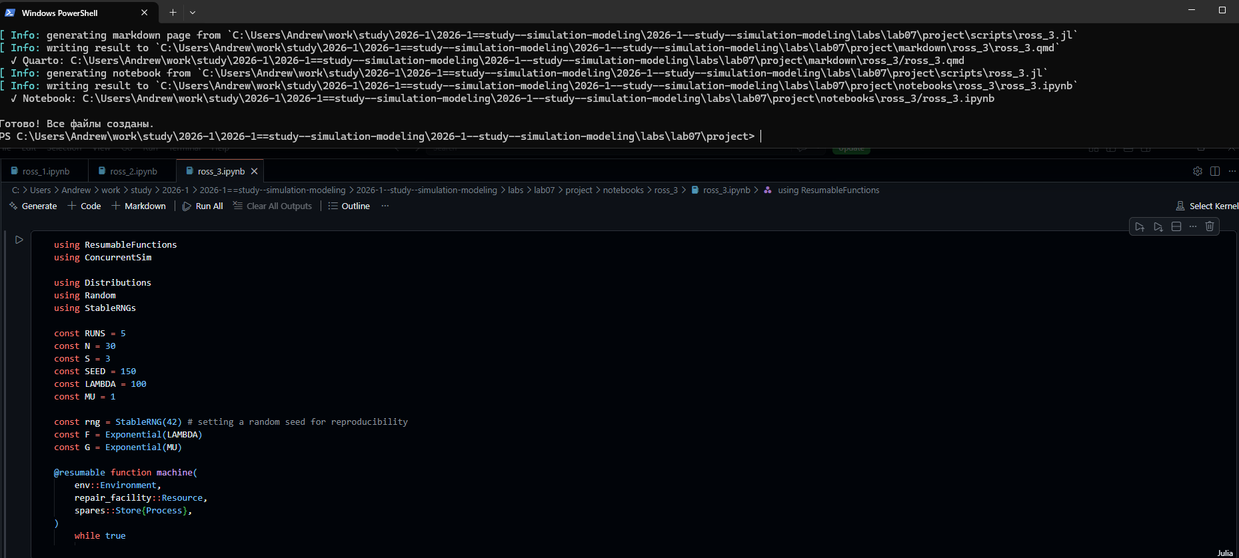
Рисунок 15: Код в стиле jupyter notebook
Проводим мониторинг загрузки ремонтиника,средней длины очереди на ремонт (рис. 16).
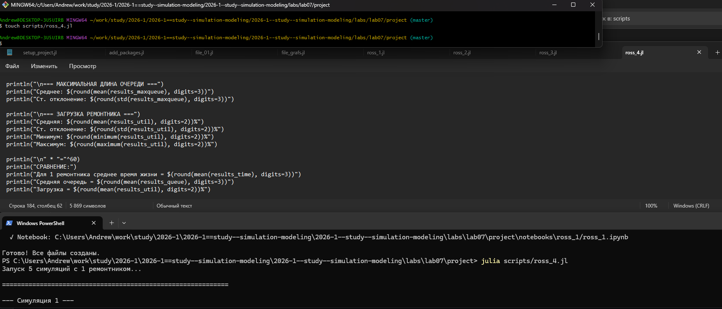
Рисунок 16: Загрузка ремонтника
Преобразовываем код в произвольные стили и открываем один из них, чтобы убедиться в правильности компиляции (рис. 17).
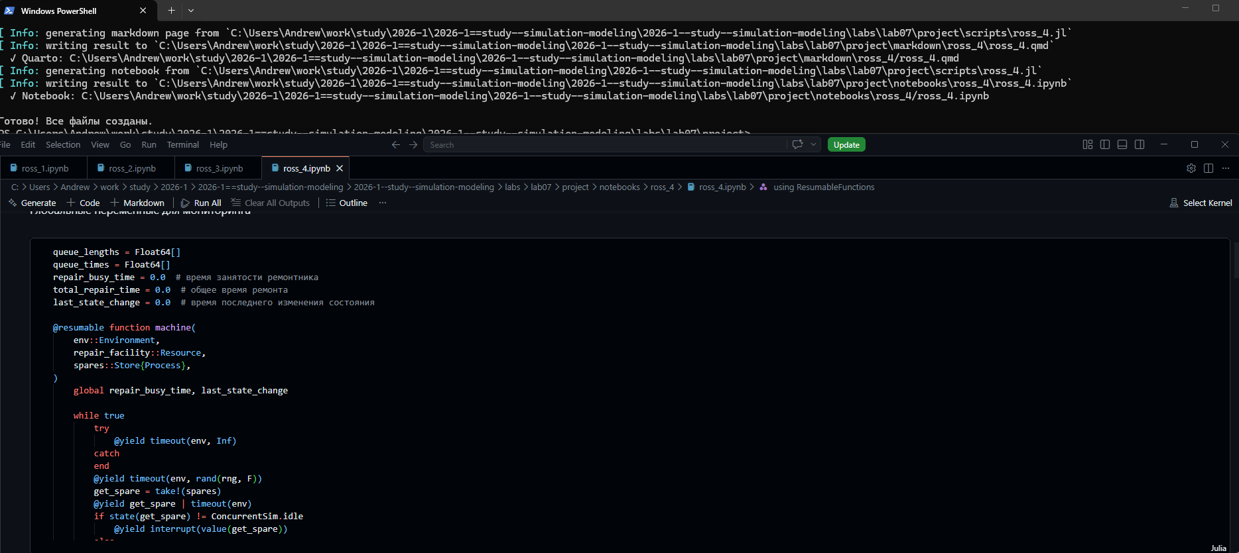
Рисунок 17: Код в стиле jupyter notebook
Создаем график изменения числа исправных машин во времени (рис. 18).
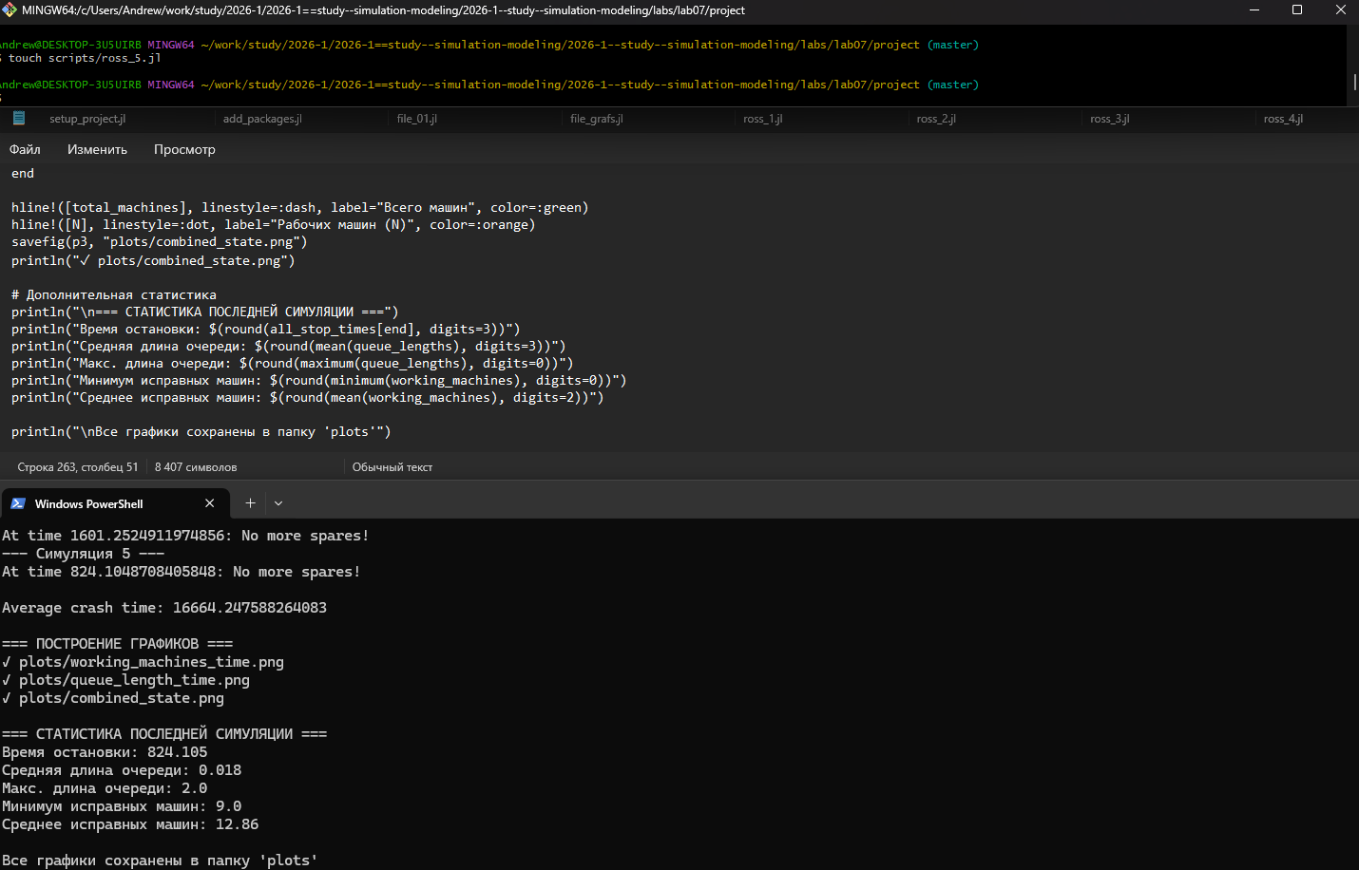
Рисунок 18: Добавление графика
Как мы видим, очередь на ремонт большая и рано или поздно система встает (машина сломалась но её нельзя заменить резервной) (рис. 19).
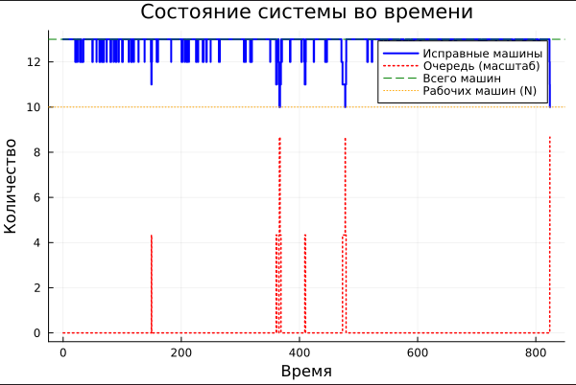
Рисунок 19: График
Преобразовываем код в произвольные стили и открываем один из них, чтобы убедиться в правильности компиляции (рис. 20).
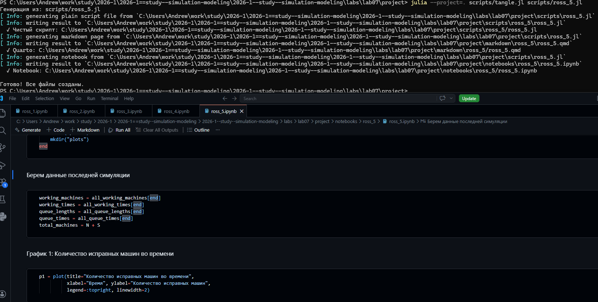
Рисунок 20: Код в стиле jupyter notebook
Для первого прогона модели M/M/c
using StableRNGs
using Distributions
using ConcurrentSim
using ResumableFunctions
#set simulation parameters
rng = StableRNG(123)
num_customers = 10 # total number of customers generated
set queue parameters
num_servers = 2 # number of servers
mu = 1.0 / 2 # service rate
lam = 0.9 # arrival rate
arrival_dist = Exponential(1 / lam) # interarrival time distribution
service_dist = Exponential(1 / mu) # service time distribution
define customer behavior
@resumable function customer(
env::Environment,
server::Resource,
id::Integer,
t_a::Float64,
d_s::Distribution,
)
@yield timeout(env, t_a) # customer arrives
println("Customer $id arrived: ", now(env))
@yield request(server) # customer starts service
println("Customer $id entered service: ", now(env))
@yield timeout(env, rand(rng, d_s)) # server is busy
@yield unlock(server) # customer exits service
println("Customer $id exited service: ", now(env))
end
setup and run simulation
function setup_and_run()
sim = Simulation() # initialize simulation environment
server = Resource(sim, num_servers) # initialize servers
arrival_time = 0.0
for i = 1:num_customers # initialize customers
arrival_time += rand(rng, arrival_dist)
@process customer(sim, server, i, arrival_time, service_dist)
end
run(sim) # run simulation
end
setup_and_run()
Построения графиков M/M/c
using StableRNGs
using Distributions
using ConcurrentSim
using ResumableFunctions
using Plots
using Statistics
#set simulation parameters
rng = StableRNG(123)
num_customers = 10 # total number of customers generated
set queue parameters
num_servers = 2 # number of servers
mu = 1.0 / 2 # service rate
lam = 0.9 # arrival rate
arrival_dist = Exponential(1 / lam) # interarrival time distribution
service_dist = Exponential(1 / mu) # service time distribution
Массивы для сбора данных
arrival_times = Vector{Float64}(undef, num_customers)
service_start_times = Vector{Float64}(undef, num_customers)
service_end_times = Vector{Float64}(undef, num_customers)
define customer behavior
@resumable function customer(
env::Environment,
server::Resource,
id::Integer,
t_a::Float64,
d_s::Distribution,
)
@yield timeout(env, t_a) # customer arrives
arrival_times[id] = now(env)
println("Customer $id arrived: ", now(env))
@yield request(server) # customer starts service
service_start_times[id] = now(env)
println("Customer $id entered service: ", now(env))
service_time = rand(rng, d_s)
@yield timeout(env, service_time) # server is busy
service_end_times[id] = now(env)
println("Customer $id exited service: ", now(env))
@yield unlock(server) # customer exits service
end
setup and run simulation
function setup_and_run()
sim = Simulation() # initialize simulation environment
server = Resource(sim, num_servers) # initialize servers
arrival_time = 0.0
for i = 1:num_customers # initialize customers
arrival_time += rand(rng, arrival_dist)
@process customer(sim, server, i, arrival_time, service_dist)
end
run(sim) # run simulation
Создание графиков
waiting_times = service_start_times .- arrival_times
- Диаграмма Ганта
p1 = plot(title="Временная диаграмма обслуживания",
xlabel="Время", ylabel="Клиент", legend=:topright, size=(800, 600))
for i in 1:num_customers
plot!([arrival_times[i], service_start_times[i], service_end_times[i]],
[i, i, i], marker=:circle, linewidth=2, label="Customer $i")
end
savefig(p1, "plots/gantt_chart.png")
println("✓ plots/gantt_chart.png")
- Гистограмма времени ожидания
p2 = bar(1:length(waiting_times), waiting_times,
title="Время ожидания по клиентам",
xlabel="Номер клиента", ylabel="Время ожидания",
label="Время ожидания", color=:blue, alpha=0.7)
hline!([mean(waiting_times)], label="Среднее = $(round(mean(waiting_times), digits=3))",
color=:red, linewidth=2)
savefig(p2, "plots/waiting_time_histogram.png")
println("✓ plots/waiting_time_histogram.png")
- Динамика количества клиентов
time_points = 0:0.1:maximum(service_end_times)
n_clients = zeros(length(time_points))
for j in 1:length(time_points)
t = time_points[j]
count = 0
for i in 1:num_customers
if arrival_times[i] <= t && service_end_times[i] > t
count += 1
end
end
n_clients[j] = count
end
p3 = plot(time_points, n_clients,
title="Количество клиентов в системе",
xlabel="Время", ylabel="Количество клиентов",
label="Клиенты в системе", linewidth=2, color=:blue)
hline!([num_servers], linestyle=:dash, linewidth=2,
label="Количество серверов ($num_servers)", color=:red)
savefig(p3, "plots/system_load.png")
println("✓ plots/system_load.png")
Краткая статистика
println("\n=== СТАТИСТИКА СИСТЕМЫ ===")
println("Среднее время ожидания: $(round(mean(waiting_times), digits=3))")
println("Макс. время ожидания: $(round(maximum(waiting_times), digits=3))")
println("Общее время симуляции: $(round(maximum(service_end_times), digits=3))")
end
setup_and_run()
Первый прогон модели Росса
using ResumableFunctions
using ConcurrentSim
using Distributions
using Random
using StableRNGs
const RUNS = 5
const N = 10
const S = 3
const SEED = 150
const LAMBDA = 100
const MU = 1
const rng = StableRNG(42) # setting a random seed for reproducibility
const F = Exponential(LAMBDA)
const G = Exponential(MU)
@resumable function machine(
env::Environment,
repair_facility::Resource,
spares::Store{Process},
)
while true
try
@yield timeout(env, Inf)
catch
end
@yield timeout(env, rand(rng, F))
get_spare = take!(spares)
@yield get_spare | timeout(env)
if state(get_spare) != ConcurrentSim.idle
@yield interrupt(value(get_spare))
else
throw(StopSimulation("No more spares!"))
end
@yield request(repair_facility)
@yield timeout(env, rand(rng, G))
@yield unlock(repair_facility)
@yield put!(spares, active_process(env))
end
end
@resumable function start_sim(
env::Environment,
repair_facility::Resource,
spares::Store{Process},
)
for i = 1:N
proc = @process machine(env, repair_facility, spares)
@yield interrupt(proc)
end
for i = 1:S
proc = @process machine(env, repair_facility, spares)
@yield put!(spares, proc)
end
end
function sim_repair()
sim = Simulation()
repair_facility = Resource(sim)
spares = Store{Process}(sim)
@process start_sim(sim, repair_facility, spares)
msg = run(sim)
stop_time = now(sim)
println("At time $stop_time: $msg")
stop_time
end
results = Float64[]
for i = 1:RUNS
push!(results, sim_repair())
end
println("Average crash time: ", sum(results)/RUNS)
Прогон модели Росса для 5 ремонтников
using ResumableFunctions
using ConcurrentSim
using Distributions
using Random
using StableRNGs
using Statistics
const RUNS = 5
const N = 10 # количество машин
const S = 3 # количество запасных частей
const SEED = 150
const LAMBDA = 100 # интенсивность отказов
const MU = 1 # интенсивность ремонта
const NUM_REPAIR = 5 # количество ремонтников
const rng = StableRNG(42) # setting a random seed for reproducibility
const F = Exponential(LAMBDA)
const G = Exponential(MU)
@resumable function machine(
env::Environment,
repair_facility::Resource,
spares::Store{Process},
)
while true
try
@yield timeout(env, Inf)
catch
end
@yield timeout(env, rand(rng, F)) # время до отказа
get_spare = take!(spares)
@yield get_spare | timeout(env)
if state(get_spare) != ConcurrentSim.idle
@yield interrupt(value(get_spare))
else
throw(StopSimulation("No more spares!"))
end
@yield request(repair_facility) # запрос ремонтника
@yield timeout(env, rand(rng, G)) # время ремонта
@yield unlock(repair_facility) # освобождение ремонтника
@yield put!(spares, active_process(env)) # возврат в запас
end
end
@resumable function start_sim(
env::Environment,
repair_facility::Resource,
spares::Store{Process},
)
Запускаем N машин
for i = 1:N
proc = @process machine(env, repair_facility, spares)
@yield interrupt(proc)
end
Добавляем S запасных частей
for i = 1:S
proc = @process machine(env, repair_facility, spares)
@yield put!(spares, proc)
end
end
function sim_repair()
sim = Simulation()
repair_facility = Resource(sim, NUM_REPAIR) # NUM_REPAIR ремонтников
spares = Store{Process}(sim)
@process start_sim(sim, repair_facility, spares)
msg = run(sim)
stop_time = now(sim)
println("At time $stop_time: $msg")
return stop_time
end
results = Float64[]
for i = 1:RUNS
push!(results, sim_repair())
end
println("Количество ремонтников: $NUM_REPAIR")
println("Среднее время до краха: ", sum(results)/RUNS)
Прогон для 30 машин
using ResumableFunctions
using ConcurrentSim
using Distributions
using Random
using StableRNGs
const RUNS = 5
const N = 30
const S = 3
const SEED = 150
const LAMBDA = 100
const MU = 1
const rng = StableRNG(42) # setting a random seed for reproducibility
const F = Exponential(LAMBDA)
const G = Exponential(MU)
@resumable function machine(
env::Environment,
repair_facility::Resource,
spares::Store{Process},
)
while true
try
@yield timeout(env, Inf)
catch
end
@yield timeout(env, rand(rng, F))
get_spare = take!(spares)
@yield get_spare | timeout(env)
if state(get_spare) != ConcurrentSim.idle
@yield interrupt(value(get_spare))
else
throw(StopSimulation("No more spares!"))
end
@yield request(repair_facility)
@yield timeout(env, rand(rng, G))
@yield unlock(repair_facility)
@yield put!(spares, active_process(env))
end
end
@resumable function start_sim(
env::Environment,
repair_facility::Resource,
spares::Store{Process},
)
for i = 1:N
proc = @process machine(env, repair_facility, spares)
@yield interrupt(proc)
end
for i = 1:S
proc = @process machine(env, repair_facility, spares)
@yield put!(spares, proc)
end
end
function sim_repair()
sim = Simulation()
repair_facility = Resource(sim)
spares = Store{Process}(sim)
@process start_sim(sim, repair_facility, spares)
msg = run(sim)
stop_time = now(sim)
println("At time $stop_time: $msg")
stop_time
end
results = Float64[]
for i = 1:RUNS
push!(results, sim_repair())
end
println("Average crash time: ", sum(results)/RUNS)
Прогон для загрузки ремонтника
using ResumableFunctions
using ConcurrentSim
using Distributions
using Random
using StableRNGs
using Statistics
const RUNS = 5
const N = 10
const S = 3
const SEED = 150
const LAMBDA = 100
const MU = 1
const NUM_REPAIR = 1 # один ремонтник
const rng = StableRNG(42)
const F = Exponential(LAMBDA)
const G = Exponential(MU)
Глобальные переменные для мониторинга
queue_lengths = Float64[]
queue_times = Float64[]
repair_busy_time = 0.0 # время занятости ремонтника
total_repair_time = 0.0 # общее время ремонта
last_state_change = 0.0 # время последнего изменения состояния
@resumable function machine(
env::Environment,
repair_facility::Resource,
spares::Store{Process},
)
global repair_busy_time, last_state_change
while true
try
@yield timeout(env, Inf)
catch
end
@yield timeout(env, rand(rng, F))
get_spare = take!(spares)
@yield get_spare | timeout(env)
if state(get_spare) != ConcurrentSim.idle
@yield interrupt(value(get_spare))
else
throw(StopSimulation("No more spares!"))
end
Запрос ремонтника и запись длины очереди
current_queue = length(repair_facility.queue)
push!(queue_times, now(env))
push!(queue_lengths, current_queue)
@yield request(repair_facility)
Ремонт
repair_time = rand(rng, G)
@yield timeout(env, repair_time)
@yield unlock(repair_facility)
@yield put!(spares, active_process(env))
end
end
@resumable function monitor_system(
env::Environment,
repair_facility::Resource
)
while true
@yield timeout(env, 0.1) # проверяем каждые 0.1 времени
current_queue = length(repair_facility.queue)
push!(queue_times, now(env))
push!(queue_lengths, current_queue)
end
end
@resumable function start_sim(
env::Environment,
repair_facility::Resource,
spares::Store{Process},
)
Запускаем мониторинг
@process monitor_system(env, repair_facility)
for i = 1:N
proc = @process machine(env, repair_facility, spares)
@yield interrupt(proc)
end
for i = 1:S
proc = @process machine(env, repair_facility, spares)
@yield put!(spares, proc)
end
end
function sim_repair()
global queue_lengths, queue_times, repair_busy_time, last_state_change
Сбрасываем данные
queue_lengths = Float64[]
queue_times = Float64[]
repair_busy_time = 0.0
last_state_change = 0.0
sim = Simulation()
repair_facility = Resource(sim, NUM_REPAIR)
spares = Store{Process}(sim)
@process start_sim(sim, repair_facility, spares)
msg = run(sim)
stop_time = now(sim)
Расчет метрик
avg_queue_length = length(queue_lengths) > 0 ? mean(queue_lengths) : 0.0
max_queue_length = length(queue_lengths) > 0 ? maximum(queue_lengths) : 0
Расчет загрузки ремонтника через статистику ресурса ConcurrentSim не дает прямой доступ к времени занятости, оцениваем косвенно
utilization = (1 - (length(repair_facility.queue) / (NUM_REPAIR * stop_time + 1))) * 100
Альтернативный расчет загрузки через количество обращений
total_services = length(repair_facility.server) # количество обслуженных
println("\n=== РЕЗУЛЬТАТЫ СИМУЛЯЦИИ ===")
println("Время остановки: $(round(stop_time, digits=3))")
println("Причина: $msg")
println("\n=== МОНИТОРИНГ ОЧЕРЕДИ ===")
println("Средняя длина очереди: $(round(avg_queue_length, digits=3))")
println("Максимальная длина очереди: $max_queue_length")
println("Всего измерений: $(length(queue_lengths))")
println("\n=== ЗАГРУЗКА РЕМОНТНИКА ===")
println("Количество ремонтников: $NUM_REPAIR")
println("Примерная загрузка: $(round(utilization, digits=2))%")
return stop_time, avg_queue_length, max_queue_length, utilization
end
Запуск нескольких симуляций
results_time = Float64[]
results_queue = Float64[]
results_maxqueue = Float64[]
results_util = Float64[]
println("Запуск $(RUNS) симуляций с 1 ремонтником...\n")
println("="^60)
for i = 1:RUNS
println("\n--- Симуляция $i ---")
stop_time, avg_q, max_q, util = sim_repair()
push!(results_time, stop_time)
push!(results_queue, avg_q)
push!(results_maxqueue, max_q)
push!(results_util, util)
end
Итоговая статистика
println("\n" * "="^60)
println("ИТОГОВАЯ СТАТИСТИКА ПО $(RUNS) ЗАПУСКАМ (1 ремонтник)")
println("="^60)
println("\n=== ВРЕМЯ ДО КРАХА ===")
println("Среднее: $(round(mean(results_time), digits=3))")
println("Ст. отклонение: $(round(std(results_time), digits=3))")
println("Минимум: $(round(minimum(results_time), digits=3))")
println("Максимум: $(round(maximum(results_time), digits=3))")
println("\n=== СРЕДНЯЯ ДЛИНА ОЧЕРЕДИ ===")
println("Среднее: $(round(mean(results_queue), digits=3))")
println("Ст. отклонение: $(round(std(results_queue), digits=3))")
println("Минимум: $(round(minimum(results_queue), digits=3))")
println("Максимум: $(round(maximum(results_queue), digits=3))")
println("\n=== МАКСИМАЛЬНАЯ ДЛИНА ОЧЕРЕДИ ===")
println("Среднее: $(round(mean(results_maxqueue), digits=3))")
println("Ст. отклонение: $(round(std(results_maxqueue), digits=3))")
println("\n=== ЗАГРУЗКА РЕМОНТНИКА ===")
println("Средняя: $(round(mean(results_util), digits=2))%")
println("Ст. отклонение: $(round(std(results_util), digits=2))%")
println("Минимум: $(round(minimum(results_util), digits=2))%")
println("Максимум: $(round(maximum(results_util), digits=2))%")
println("\n" * "="^60)
println("СРАВНЕНИЕ:")
println("Для 1 ремонтника среднее время жизни = $(round(mean(results_time), digits=3))")
println("Средняя очередь = $(round(mean(results_queue), digits=3))")
println("Загрузка = $(round(mean(results_util), digits=2))%")
Добавление графика изменения числа машин во времени
using ResumableFunctions
using ConcurrentSim
using Distributions
using Random
using StableRNGs
using Plots
using Statistics
const RUNS = 5
const N = 10
const S = 3
const SEED = 150
const LAMBDA = 100
const MU = 1
const rng = StableRNG(42) # setting a random seed for reproducibility
const F = Exponential(LAMBDA)
const G = Exponential(MU)
Глобальные переменные для сбора данных
all_working_machines = Vector{Vector{Float64}}()
all_working_times = Vector{Vector{Float64}}()
all_queue_lengths = Vector{Vector{Float64}}()
all_queue_times = Vector{Vector{Float64}}()
Счетчик машин в очереди
queue_counter = 0
@resumable function machine(
env::Environment,
repair_facility::Resource,
spares::Store{Process},
working_machines::Vector{Float64},
working_times::Vector{Float64},
queue_lengths::Vector{Float64},
queue_times::Vector{Float64},
total_machines::Int,
)
global queue_counter
while true
try
@yield timeout(env, Inf)
catch
end
Машина работает
@yield timeout(env, rand(rng, F))
Поломка - уменьшаем исправные машины
push!(working_times, now(env))
push!(working_machines, working_machines[end] - 1)
get_spare = take!(spares)
@yield get_spare | timeout(env)
if state(get_spare) != ConcurrentSim.idle
@yield interrupt(value(get_spare))
else
throw(StopSimulation("No more spares!"))
end
Запись очереди перед запросом ремонтника
push!(queue_times, now(env))
push!(queue_lengths, queue_counter)
queue_counter += 1 # Входим в очередь
@yield request(repair_facility)
queue_counter -= 1 # Выходим из очереди
@yield timeout(env, rand(rng, G))
@yield unlock(repair_facility)
Ремонт завершен - увеличиваем исправные машины
push!(working_times, now(env))
push!(working_machines, working_machines[end] + 1)
@yield put!(spares, active_process(env))
end
end
@resumable function monitor_system(
env::Environment,
repair_facility::Resource,
working_machines::Vector{Float64},
working_times::Vector{Float64},
queue_lengths::Vector{Float64},
queue_times::Vector{Float64},
total_machines::Int,
)
global queue_counter
while true
@yield timeout(env, 0.1)
Запись текущей длины очереди
push!(queue_times, now(env))
push!(queue_lengths, queue_counter)
Запись исправных машин
push!(working_times, now(env))
push!(working_machines, working_machines[end])
end
end
@resumable function start_sim(
env::Environment,
repair_facility::Resource,
spares::Store{Process},
working_machines::Vector{Float64},
working_times::Vector{Float64},
queue_lengths::Vector{Float64},
queue_times::Vector{Float64},
total_machines::Int,
)
Запускаем мониторинг
@process monitor_system(env, repair_facility, working_machines, working_times,
queue_lengths, queue_times, total_machines)
for i = 1:N
proc = @process machine(env, repair_facility, spares, working_machines,
working_times, queue_lengths, queue_times, total_machines)
@yield interrupt(proc)
end
for i = 1:S
proc = @process machine(env, repair_facility, spares, working_machines,
working_times, queue_lengths, queue_times, total_machines)
@yield put!(spares, proc)
end
end
function sim_repair()
global queue_counter
queue_counter = 0
total_machines = N + S
working_machines = [Float64(total_machines)]
working_times = [0.0]
queue_lengths = Float64[]
queue_times = Float64[]
sim = Simulation()
repair_facility = Resource(sim) # 1 ремонтник
spares = Store{Process}(sim)
@process start_sim(sim, repair_facility, spares, working_machines, working_times,
queue_lengths, queue_times, total_machines)
msg = run(sim)
stop_time = now(sim)
println("At time $stop_time: $msg")
Сохраняем данные для графиков
push!(all_working_machines, copy(working_machines))
push!(all_working_times, copy(working_times))
push!(all_queue_lengths, copy(queue_lengths))
push!(all_queue_times, copy(queue_times))
return stop_time, working_machines, working_times, queue_lengths, queue_times
end
Запуск симуляций и сбор данных
results = Float64[]
all_stop_times = Float64[]
println("Запуск $(RUNS) симуляций...\n")
for i = 1:RUNS
println("--- Симуляция $i ---")
stop_time, _, _, _, _ = sim_repair()
push!(results, stop_time)
push!(all_stop_times, stop_time)
end
println("\nAverage crash time: ", sum(results)/RUNS)
Построение графиков по последней симуляции
println("\n=== ПОСТРОЕНИЕ ГРАФИКОВ ===")
Создаем папку для графиков
if !isdir("plots")
mkdir("plots")
end
Берем данные последней симуляции
working_machines = all_working_machines[end]
working_times = all_working_times[end]
queue_lengths = all_queue_lengths[end]
queue_times = all_queue_times[end]
total_machines = N + S
График 1: Количество исправных машин во времени
p1 = plot(title="Количество исправных машин во времени",
xlabel="Время", ylabel="Количество исправных машин",
legend=:topright, linewidth=2)
Подготовка данных для ступенчатого графика
plot_times = []
plot_values = []
for i in 1:length(working_times)-1
push!(plot_times, working_times[i])
push!(plot_values, working_machines[i])
push!(plot_times, working_times[i+1])
push!(plot_values, working_machines[i])
end
plot!(plot_times, plot_values, label="Исправные машины", color=:blue, step=:post)
hline!([total_machines], linestyle=:dash, label="Всего машин ($total_machines)", color=:green)
hline!([N], linestyle=:dot, label="Рабочих машин (N=$N)", color=:orange)
savefig(p1, "plots/working_machines_time.png")
println("✓ plots/working_machines_time.png")
График 2: Длина очереди на ремонт
p2 = plot(title="Длина очереди на ремонт",
xlabel="Время", ylabel="Длина очереди",
legend=:topright, linewidth=2)
Подготовка данных для ступенчатого графика очереди
if length(queue_times) > 0
queue_times_plot = []
queue_vals_plot = []
for i in 1:length(queue_times)-1
push!(queue_times_plot, queue_times[i])
push!(queue_vals_plot, queue_lengths[i])
push!(queue_times_plot, queue_times[i+1])
push!(queue_vals_plot, queue_lengths[i])
end
plot!(queue_times_plot, queue_vals_plot, label="Длина очереди", color=:red, step=:post)
if length(queue_lengths) > 0
hline!([mean(queue_lengths)], linestyle=:dash,
label="Средняя = $(round(mean(queue_lengths), digits=2))", color=:purple)
end
end
savefig(p2, "plots/queue_length_time.png")
println("✓ plots/queue_length_time.png")
График 3: Совмещенный график
p3 = plot(title="Состояние системы во времени",
xlabel="Время", ylabel="Количество",
legend=:topright)
Исправные машины
plot!(plot_times, plot_values, label="Исправные машины", color=:blue, step=:post, linewidth=2)
Очередь (масштабируем для наглядности)
if length(queue_lengths) > 0 && maximum(queue_lengths) > 0
scale_factor = total_machines / (maximum(queue_lengths) + 1)
queue_scaled = queue_vals_plot .* scale_factor
plot!(queue_times_plot, queue_scaled, label="Очередь (масштаб)", color=:red, step=:post, linewidth=1.5, linestyle=:dot)
end
hline!([total_machines], linestyle=:dash, label="Всего машин", color=:green)
hline!([N], linestyle=:dot, label="Рабочих машин (N)", color=:orange)
savefig(p3, "plots/combined_state.png")
println("✓ plots/combined_state.png")
Дополнительная статистика
println("\n=== СТАТИСТИКА ПОСЛЕДНЕЙ СИМУЛЯЦИИ ===")
println("Время остановки: $(round(all_stop_times[end], digits=3))")
println("Средняя длина очереди: $(round(mean(queue_lengths), digits=3))")
println("Макс. длина очереди: $(round(maximum(queue_lengths), digits=0))")
println("Минимум исправных машин: $(round(minimum(working_machines), digits=0))")
println("Среднее исправных машин: $(round(mean(working_machines), digits=2))")
println("\nВсе графики сохранены в папку 'plots'")

4. Выводы
В данной работе мы изучили и применили дискретно-событийное моделирование.

